1. **实验目的**

学生了解 MIPS 寄存器文件基本概念，进一步熟悉多路选择器、译码器、解复用器等 Logisim 组件的使用，并利用相关组件构建 MIPS 寄存器文件。

1. **实验内容**

利用 Logisim 平台构建一个简化的 MIPS 寄存器文件，内部包含4个32位寄存器，其具体引脚与功能描述如下表。

**电路框架**

alu.circ

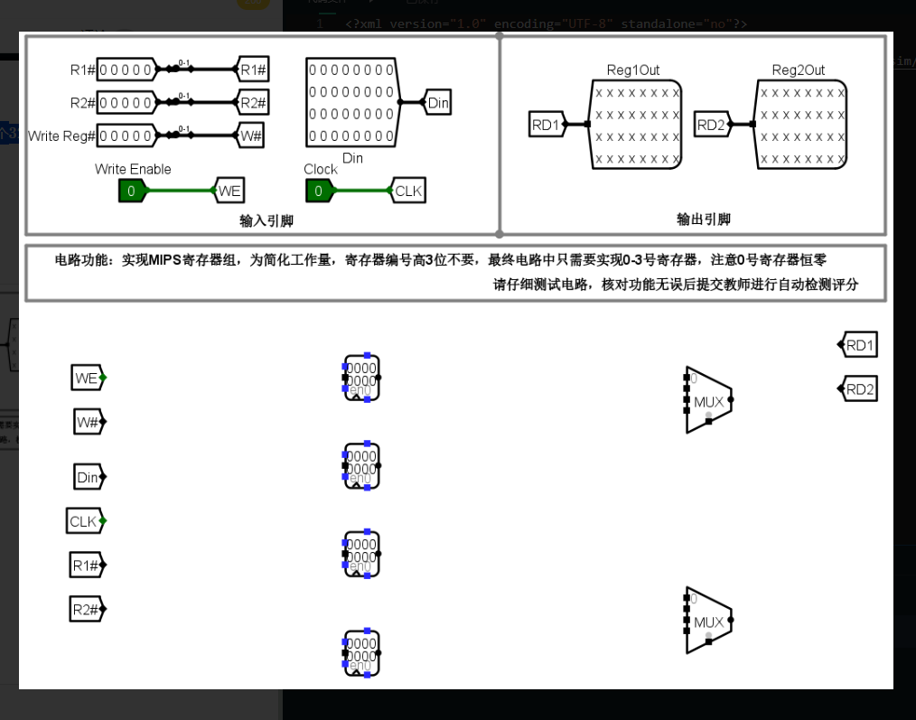

**电路引脚**

| **信号** | **输入/输出** | **位宽** | **功能描述** |
| --- | --- | --- | --- |
| R1# | 输入 | 5 | 第 1 个读寄存器的编号 |
| R2# | 输入 | 5 | 第 2 个读寄存器的编号 |
| W# | 输入 | 5 | 写入寄存器编号 |
| Din | 输入 | 32 | 写入数据 |
| WE | 输入 | 1 | 写使能信号，为 1 时在 CLK 上跳沿将 Din 数据写入W#寄存器 |
| CLK | 输入 | 1 | 时钟信号，上跳沿有效 |
| RD1 | 输出 | 32 | R1# 寄存器的值，MIPS 寄存器文件中 0 号寄存器的值恒零 |
| RD2 | 输出 | 32 | R2# 寄存器的值，MIPS 寄存器文件中 0 号寄存器的值恒零 |

1. **电路设计**

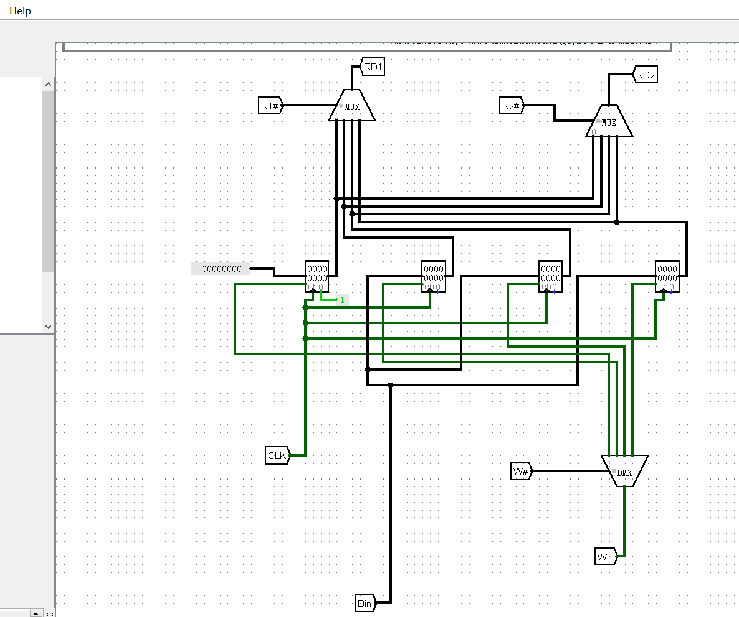

**电路分析：**

首先使用多路选择器，或者译码器+三态门来控制输出。当进行写入控制时，可以使用译码器或解复用器（即多路分配器）。0号寄存器的值恒为0，且给出异步清零信号（恒为1）。本次实验选用了复用器进行写入控制。

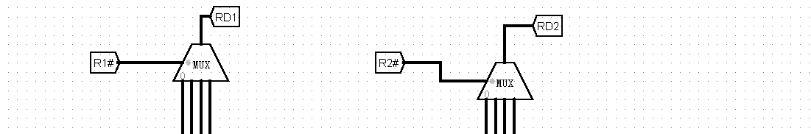

然后使解复用器的选择端位宽为2，数据位宽为1，使常量的数据位宽为32。当输入数据时，解复用器决定了写入信息的存储器位置。写入信号的输入由W#控制，W#选择相应存储器编码，并控制WE的信号输入对应存储器。0号存储器恒为零，通过直接设置数值控制0号寄存器的值恒零。

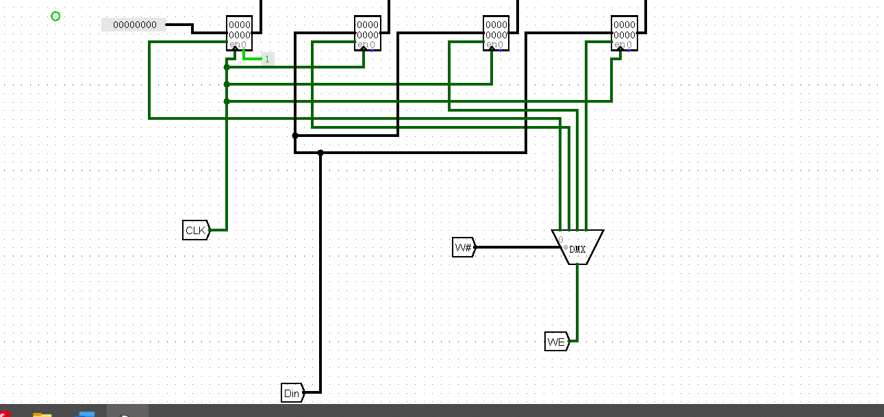

在输出数据时，多路选择器在R1#、R2#信号的控制下，会将对应编号存储器中的数据输出。随后，WE和DMX通过控制存储器使能端控制信息的读入。W#选择对应存储器，WE及CLK有信号1传入，控制对应存储器接收1信号，剩余存储器接收0信号。以此实现了只允许选中存储器读入Din信息。

1. **实验结果**

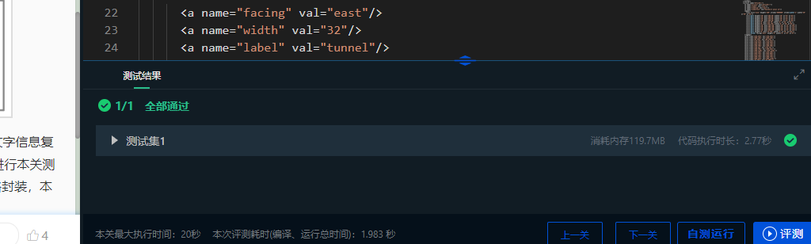

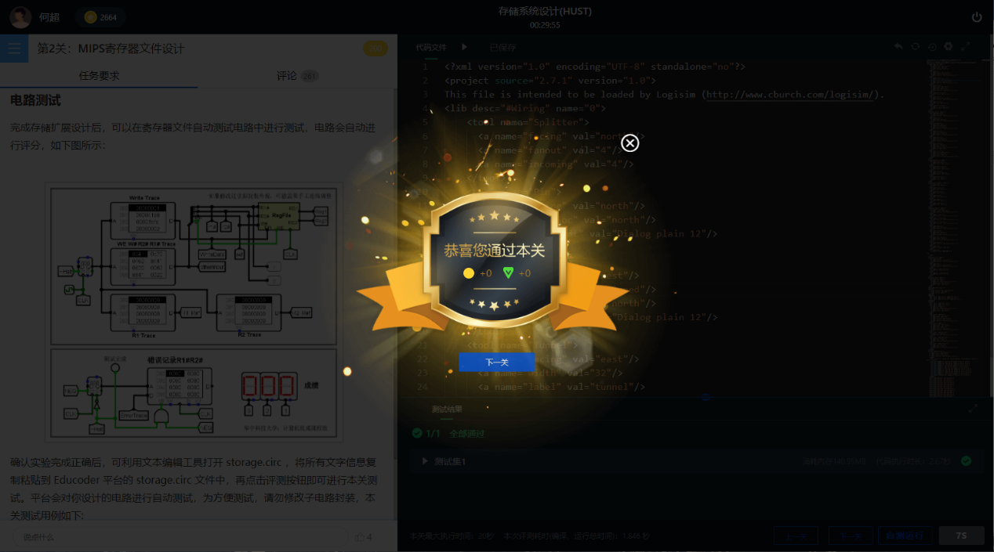

1. **实验总结/体会**

在实验中，可以通过电路中导线颜色，和logisim的提示语来判断出现问题的基本类型。此外我初步了解了解复用器：其有一个输入端口、选择端口、输出端口，不同于译码器的是，译码器只有选择和输出端口，本次实验，我还了解了MIPS寄存器基本结构与概念，熟悉了多路选择器、译码器、解复用器等基本原件的用途和使用方法。